昨天分享的是《项目管理训练营》，今天分享的是极客时间雷蓓蓓《项目管理实战20讲》。问一下我这两门课程的区别，今天分享的内容比较贴近我个人的工作场景。昨天的分享比较专注于培养个人的项目管理的意识，简单点儿，道比术多一些。今天的内容分享比较适合日常工作场景。今天内容多，废话不多讲了，我开始吧。

01、角色转换：程序员做项目管理的三大误区

从程序员走向项目管理，是从“左手习惯”到“右手习惯”的转变。其中，思维模式和行为习惯的转变，远比学会使用那些工具方法要有挑战得多。从管好自己的事，到管好别人的事，你需要有意识地避免3个误区。

第1个误区是凡事都要亲力亲为。遇到事情时，你不要自己直接去做，而是要想办法驱动他人去做好事情。在授权工作时，有三个层次，从让人知道要做，到让人有动力做，再到有能力做。你需要讲清楚为什么要做，为什么要现在做，获取理解及认同，激发团队的动力，同时为每个任务选择能力匹配的授权对象。

第2个误区是追着别人做监工。做项目管理，不是要你变成监工，而是要你带领团队明确目标，建立机制，并让这个机制运转起来，要始终依靠流程和规则来约束大家的行为。

第3个误区是拿着锤子看哪里都是钉子。每个项目的现有执行方式，都有它本身的背景和成因，你要与项目中的重要干系人加强沟通，理解前因后果，从项目和团队当前的真实痛点出发，找到真正解决问题的方法和步骤。

02、十大领域五大过程组（上）：程序员必须要了解的项目管理常识

实际上，项目管理工作的涉及面非常广。关于项目管理的职责定位，不同组织在实践应用的过程中，给出的定义各不相同。实践经验提炼成了 12 个字：保目标，助决策，提效能，促协作。

03、十大领域五大过程组（下）：程序员必须要了解的项目管理常识

保目标、助决策是要打通从战略到执行的闭环，提效能、促协作则是打通上下游协同的闭环。这 12 个字就是我对于互联网实战中项目管理职责定位的理解。

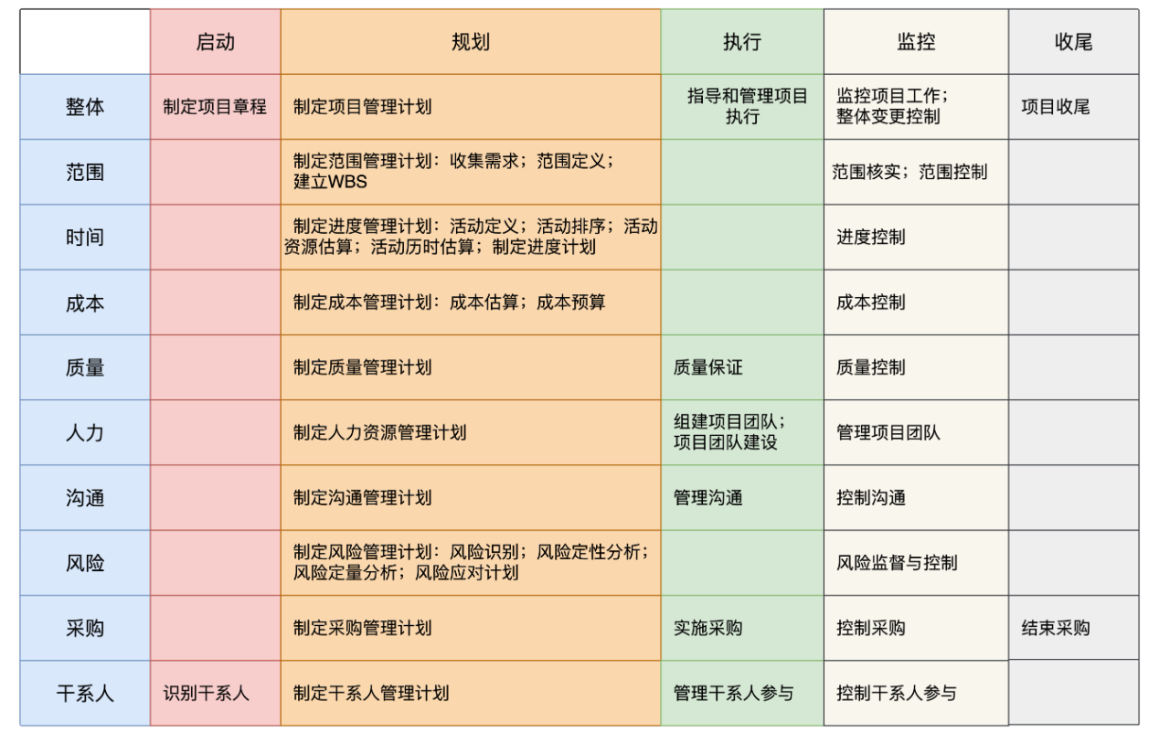

04 | 启动：识别项目中的四类干系人“高利益-高权力”代表：项目发起人

《项目管理知识体系指南》把项目发起人称为Sponsor，即项目资助人。项目发起人会定义组织对项目的需求，为项目提供资金支持，并进行人员配备。一般来说，项目发起人天然会成为你强有力的支持者，你需要重点管理。

“低利益-高权力”代表：职能经理

在矩阵式组织结构中，职能经理是资源池的所有者，他们所管辖的团队通常覆盖多个项目或项目群，这也使得他们与单个项目的利益相关度通常比较低，介入程度往往也很有限。但是，因为他们对资源的把控力很强，如果管理不好这类干系人，你的项目资源就很容易受到影响。

所有你看，要想让干系人的态度发生转变，最重要的就是弄清楚他抵制的原因。强烈的态度背后，一定反映了干系人对现状的某种认知，比如，这位设计经理抱怨的"这个项目没有太多设计师可以发挥的空间”，这种认知未必是事实，但你一定不要急于反驳，而是不带评判地去了解他的内心想法，通过积极聆听去建立信任。只有真正地理解了对方的逻辑，才有可能进一步对其施加影响。

“高利益-低权力”代表：项目组成员

这是与项目结果结果直接相关，但是对决策影响不大的一类人，广大的项目组成员就属于这个象限的典型代表。你可以借助三类问题，了解流程的基本情况和成员的信息诉求。

"低利益-低权力""代表：外围支持人员

我们通常会把一些复杂度低而且非核心的工作，转交给外围支持人员，比如，设计外包、技术外包人员等。在不影响项目的前提下，你可以花最小的力气对他们进行监督。比如，你可以跟他们提前约定好，每天或者每周进展汇报的格式和内容，确保他们的工作职责和任务明确，进展符合预期就可以了。

05 |规划：排除计划中的"延期地雷"好了，做计划的五大雷区我都介绍完了，针对这些雷区，我给出了做计划的5个标准动作，分别是WBS工作分解，识别依赖及各环节关键路径，定义完成标准，达成共识并公开透明，即时调整变更。最后，针对雷区的特征，我用一张图片来一下好计划应该具有的特点。希望你在做计划时，能够对照着下表进行梳理，以免埋下“延期地雷”。

06 | 执行：打造品质，要从头开始"闭环"

好了，做计划的五大雷区我都介绍完了，针对这些雷区，我给出了做计划的5个标准动作，分别是WBS工作分解，识别依赖及各环节关键路径，定义完成标准，达成共识并公开透明，即时调整变更。最后，针对雷区的特征，我用一张图片来一下好计划应该具有的特点。希望你在做计划时，能够对照着下表进行梳理，以免埋下“延期地雷”。

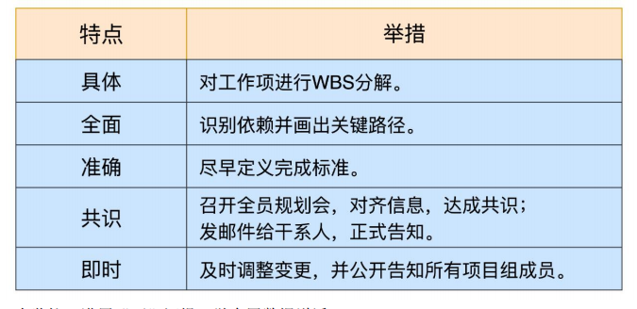

07 | 监控：进展"巧"汇报，学会用数据说话

今天我给你介绍了在监控过程中，进行项目进展汇报的几种方法，包括紧急汇报的五个元素，常规项目周报要包含的重要内容，以及如何运用透明的力量，通过数据汇报推动问题的解决。

有同学留言说，自己的项目前期拖沓，需求稿、设计稿经常给得很晚，开发承受着很大的压力，只好拼命加班。我曾经也遇到过类似的情况，为了促发改变，我尝试客观记录了策划、设计、开发、测试等各个环节的时长分布，以及可能带来的后期风险。这份数据在项目汇报中展示以后，引发了管理层的高度关注，在下一个版本中，问题很快就得到了改善。

可以说，项目进展汇报是项目经理面向所有干系人、非常重要的一个沟通和发声的平台，运用得好的话，可以成为项目经理有力的杠杆力量。有效运用这个杠杆的秘诀就是：想要改善什么，你就去透明什么，越直观越好！

08 |收尾：项目复盘，小团队也要持续改进

好了，让我们对复盘做个小结。其实，当人们在说复盘时，往往会把焦点放在复盘会本身。但我却认为，决定复盘成功与否的关键，不在会议本身，而在于复盘会的一前一后两个环节。

复盘会前，复盘基调的设定是否开放，复盘会前的各项准备是否充分，对于复盘会的效果非常关键。组织一个复盘会本身并不难，难的是在复盘会后，持续跟进这些反思，落地为切实的改进措施，让团队真正看到效果，从而打开团队持续改进的正向循环。

最后，我建议你认真地做好一次复盘，每次复盘后聚焦一个改进点。再提醒你一句：聚焦点别太多，一个就够了！

09 | 需求变更：化解程序员的"头号噩梦"

这一讲，我给你分享了3条锦囊妙计，建议你从达成最小共识开始入手，让团队意识到变更是有代价的。然后，再往前一步，从源头开始深入，集中保障需求质量，争取第一次就把事情做对。另外，关于来自老板或客户的需求变更，你要快试错，巧妙应对。

如果你把需求变更当作洪水猛兽，各种严防死守，那么最后，你很有可能身心俱疲。但如果你换一个视角，从失败中汲取教训，变堵为疏，那么需求变更就不再是你的敌人了。你会发现，那其实是一个产品不断走向完美的底层动力，从而找到更多的锦囊，帮助这个产品走向更大的成功！

10 | 风险管理：如何系统化应对风险？

一下，今天，我给你介绍了系统化风险识别的方法，以及项目典型风险列表。根据风险概率和影响，你需要召集项目组成员完成风险登记册以及风险具体评估，制定相应的风险应对措施及应急预案，同时对冰山下的风险保持敏感。

实际上，风险是一种不确定的事件或条件，用辩证的眼光看，风险的另外一面就是"机"。互联网领域的产品创新，大多是一场跳进未知的冒险，这给传统的风险观带来了极大的冲击。在项目管理的过程中，步步为营的风险管理之外，积极把握不确定性带来的机会，提升系统的反脆弱能力，达到最优的效果，是项目经理需要持续修炼的功课。

11 | 质量管理：一次把事情做对！

今天，我跟你分享了项目经理在质量管理过程中的工作，你可以从三个方面入手，分别是质量规划，明确项目的质量标准；质量分析，追根溯源，找到质量差距的根本症结；质量控制，在需求到发布的过程中，设置层层卡点来控制质量。

要想一次把事情做对，你首先得明确什么是对，然后要分析差距，找到相应的质量保障方法，并不断迭代。这三个方面是个螺旋式循环上升的过程，你需要不断地根据质量分析的结果，设置合适的质量卡点，直到达到规划中的质量标准。

12 |高效会议：项目中要开好哪些会？

今天，我给你介绍了项目中要开好的重要会议，以及保障会议品质的三个要素。

有同学给我留言说，自己的团队是按照敏捷的框架来开会，每个会都开了，可最后团队都觉得流于形式，组织者也觉得索然无味。

其实，这并不是敏捷方法的问题，流水不腐，户枢不蠹。没有什么东西是一成不变的，会议设计和流程，也需要根据项目各阶段的情况做相应的调整。既然项目的状态和团队的状态一直在变化，那就要根据这种变化去动态调整，想清楚我们到底要开哪些会？不开哪些会？怎么把会开好？

只要你坚持只开最有必要的会，开真正高效且产生决议的会，大家不但不会排斥，还会积极参与，会后还会有"这么短时间就达成一致"的满足感！所以你看，会议不是目的，借助会议去做好群体沟通，让大家看到有效的进展，才是最重要的。

13 | 故事案例（上）：新手上路，如何引入变化？

今天，通过一个生动的故事案例，我为你呈现了新手项目经理在引入变化的过程中，最关键的三个因素：天时、地利、人和。首先，你要选择合适的时机，然后，找到因地制宜的解决方案，最后因人而异，采用不同的策略进行有效沟通。

如果你想成功地把学到的那么多的项目管理方法引入团队，最难的其实不是那些招数，而是招数背后的你的发心。之所以要引入变化，不是因为你觉得这个方法好，解决了你的问题，而是要看团队需要的是什么，干系人的痛点是什么。只有解决了大家的问题，这个变化才能最终被所有人打心底里接纳。

所有这一切的发生，必须建立在信任的基础上。这个信任不仅仅是对你能力的信任，更重要的是，你是否能够站在对方的角度设身处地思考问题。当你是在真心为他着想，为他解决问题的时候，对方自然会愿意接受你所带来的变化。

14 | 故事案例（下）：小步快跑，小而美的敏捷

今天，借助一个实际案例，我跟你分享了我们在应用敏捷方法的过程中，对于敏捷思想的体会和运用。

你可以看到，对于敏捷方法，我们并不是拿来即用的。我们所采用的这些方法，大多是以敏捷思想为指导，以敏捷方法为基础，在实际场景中不断演化，一点点改进出来的。实际上，没有任何一种方法、工具可以放之四海而皆准，每个人都需要在自己的场景中思考。

真正决定一个团队是否敏捷的，不在于是否应用了那些实践，而在于实践背后是否体现了敏捷精神。通过我们的长期实践和观察理解，我提炼出了实战中三项最重要的敏捷精神，那就是快速可靠交付，用户价值驱动，持续自发改进。

我希望你能坚持敏捷精神，而不是僵化地套用特定的做法。在团队中实践应用敏捷时，也应该遵循小而美的原则，每次一小步，挑一个痛点去集中解决，小步快跑，不断尝试和优化。只要你做到了以上三点敏捷精神，那么，你的团队就是一个敏捷的团队，你的组织就是一个傲捷的组织。

15 | 工具方法串讲：手把手教你高效管理

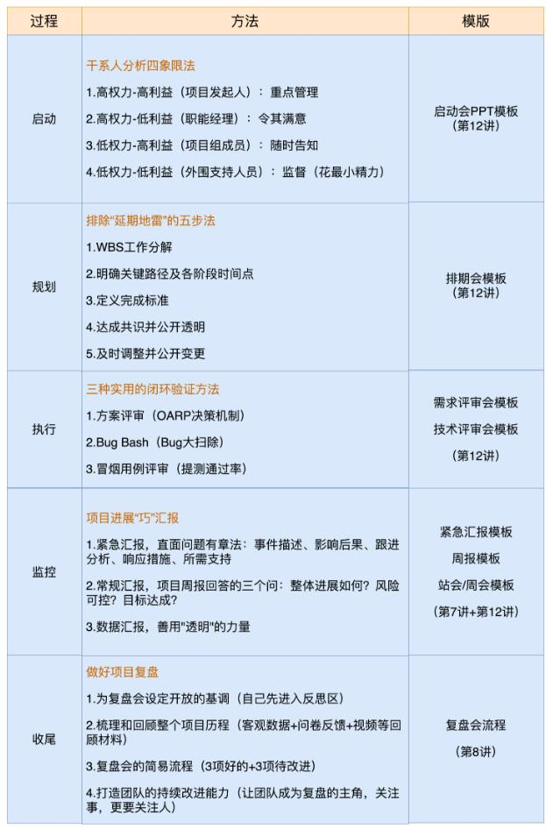16 | 向上沟通：你必须要注意的三个误区

今天，我结合我曾经的真实经历，跟你深入剖析了向上管理的三个误区。

第一个误区：所有问题，都自己扛。第二个误区：只知道吐槽，不知道争取。第三个误区：抓不住重点，给不出方案。

高层干系人，往往会对项目的成败起到决定性的作用，是项目经理需要重点管理的对象。优秀的向上管理能力，不只是对你个人有利，对于项目和团队来说，都是福音。

人们常说“直言不讳”，虽说毫无顾忌的坦率直言，精神可嘉，但同时呢，你也要懂得讲究方法，用对方听得进去的方式来讲，这就是门艺术了。

其实，不光是项目经理，向上沟通更是职场中的一堂必修课，需要勇气，更需要智慧！

17 |跨部门沟通：如何巧应对？

今天，我介绍了跨部门沟通的两种应对之道，分别是约法三章，先说清楚，以及打开边界，一起想办法。那么，我们怎么区分什么时候该使用哪种方式呢？

答案就是，看双方之间的依赖关系和合作性质。如果更多是单方面依赖、单方面受益，且是一次性的合作，第一种方式会更加适合。如果是互相依赖，而且是长期合作的共生关系，那么，你就不能只考虑短期利益了。你要从长期的合作关系着眼，建立协同共荣的生态。需要注意的是，这两种方式并不一定是非此即彼的，你也可以结合起来使用。

跨部门协作之所以很难，究其根源，就在于边界所引发的“分别心”，也就是你是你，我是我。如果执着于你我之间的"界限"，必然会导致各种摩擦，也正因为这样，在跨部门合作时，你需要付出更多的努力，在保障项目推进的同时，用心经营、维护良好的合作关系。

共同目标、利益捆绑、流程约束是基础，除此之外，你还需要更加开放的心态，去找到更多合作共赢的方式，共同做大事业。

18 | 向下沟通（上）：无权无势，他们不听你的怎么办？

回到题目中的问题，“项目经理无权无势，别人不听你的怎么办？”如果你想靠自己的力量，让别人真心信服，并没有捷径可走。你只能从自身做起，在一点一滴的行动中，从头构建非职权领导力。

今天，我跟你分享了非职权领导力"六力模型"中的前"三力"，分别是执行力、信息力和感知力。可以说，执行力是所有一切的根基。正人先正己，项目经理要影响别人正确地做事，自己就要先要成为标杆，严格约束自己的一言一行。

信息力和感知力，则是对项目和团队的现状做重新的审视和梳理，是对于环境的观察、观察、再观察。一个有经验的项目经理，可以通过信息搜集和观察感知，"闻"出一个团队的味道，快速定位到问题点。观察的角度、深度、广度，会极大地影响你接下来选择的行动方案，

问题的解决也见功力。"头痛医头、脚痛医脚"的做法，往往治标不治本。在下一讲中，我会接着往下剖析，跟你分享如何运用观察到的事实、信息、数据，有效地影响和整合团队力量。

19 | 向下沟通（下）：无权无势，他们不听你的怎么办？

在“六力模型”中，执行力是从现在的“行”开始，想要影响别人，就要先做好自己，走出自己的小圈圈，去承担更大的职责，并且把你在日常执行中遇到的每一个问题，都视为一个开启新循环的机会。

信息力和感知力是指你要不断拓展自己对环境的准确认知和把握，观察、观察、再观察，从复杂的系统中找到一个恰当的发力点，通过把它有效地透明出来，让集体共同看见，从而获取新的共识，也就是新知。

最后，你还需要通过影响力和整合力去践行这个新知，反向影响和改造环境，最终推进新知的有效落地。

实践中的“六力模型”

讲到这里，关于实战的内容基本上就到尾声了。你还记得我在第5讲中提到的刚刚升任项目经理的小勤吗？

我们再见面时，她的气质变了很多，给人一种更有力的感觉。她说，"六力模型"对她帮助很大。之前，她发现产品的问题不是在于研发环节，而是在于销售和研发环节的脱节，可是她很难改变这个现状，她担心直接指出问题的话会得罪别人。

在把研发过程梳理清楚之后，她开始着手收集相关的数据，并且做了大量的调研和分析，摸清问题对整体的影响（信息力），然后去感知项目中各个角色的声音和诉求，这让她找到了最迫切想要改变的力量（感知力）。接着，她想办法把问题透明给销售主管及各部门的负责人，引发了更大的关注（透明力）。除此之外，她还主动找各方讨论可能的应对方案，促成变化的发生（影响力）。最终，她推动这件事被列为部门下个阶段的重点改进目标之一（整合力）。

专注长期价值，让我们一起努力。明天见